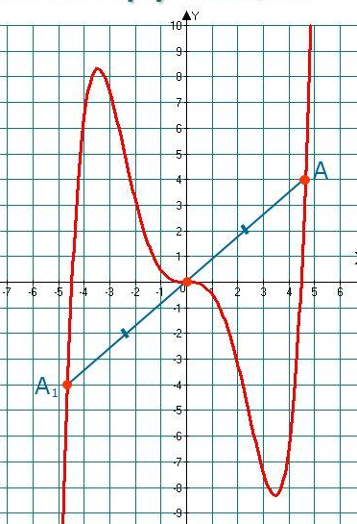

**Параллельный перенос**

**Пример: y = x2 - 2x - 3.**

1. Находим вершину параболы по формуле: X0 = ; x0 = = 1;

y0 = y (1) =- 4

(1; - 4) – вершина параболы.

1. Производим параллельный перенос графика функции y=x2 в точку (1;-4).

 

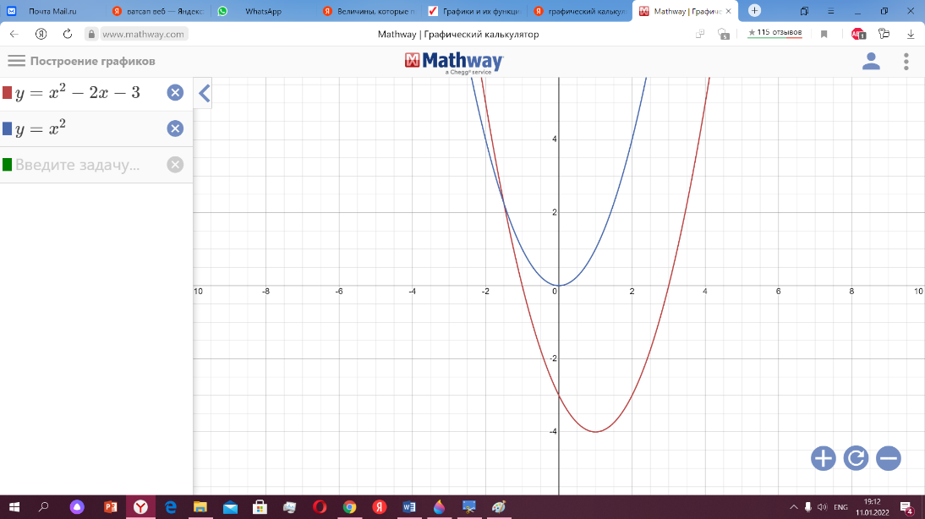

**Буклет разработала**

**ученица 11 «И» класса**

**ГБОУ РО**

**«Таганрогский педагогический**

**лицей-интернат»**

**Левицкая Есения**

**Успешное изучение темы «Методы построения**

**графиков функций»**

**повысит шансы обучающихся хорошо сдать государственный итоговый экзамен по математике**

**МЕТОДЫ ПОСТРОЕНИЯ ГРАФИКОВ**

# **Отражение**

**Пример: y =** √**(-x)**

1. Строим график функции y=√x;
2. Отражаем его относительно оси ординат.

 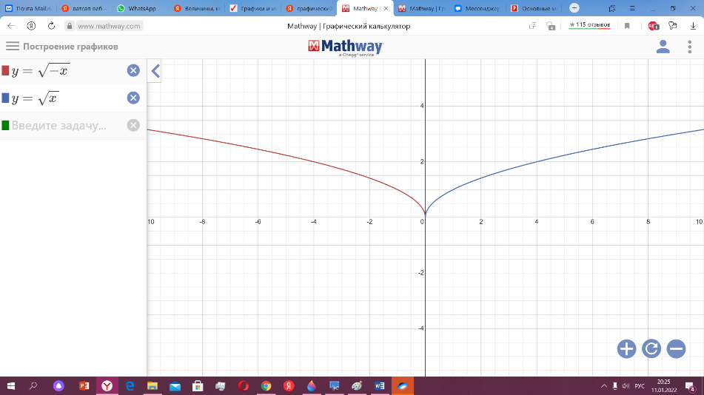

**Пример: y = - x2**

1. Строим график функции **y = x2**;
2. Отражаем его относительно оси абсцисс.

****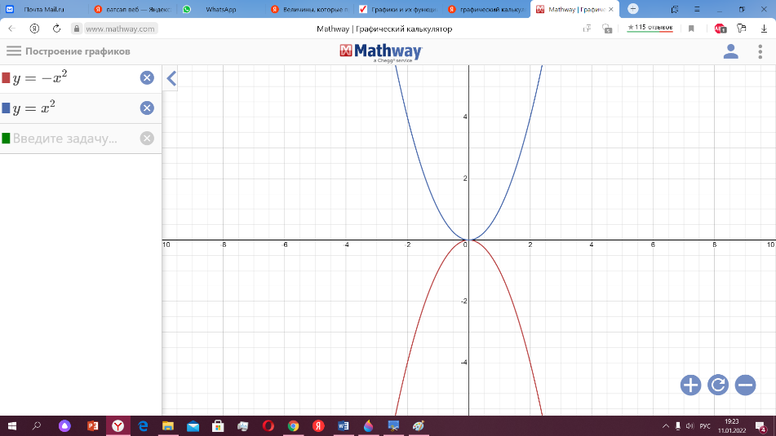



**Построение графиков четной и нечетной функции**

**Пример: y = x2 -** чётная функция.

1.Строим ветвь графика этой функции только в области положительных значений аргумента x ≥ 0.

|  |  |  |  |  |
| --- | --- | --- | --- | --- |
| **x** | 0 | 1 | 2 | 3 |
| **y** | 0 | 1 |  | 9 |

2.График функции **y = x2** в области отрицательных значений аргумента симметричен относительно оси ординат и является её отражением относительно этой оси.

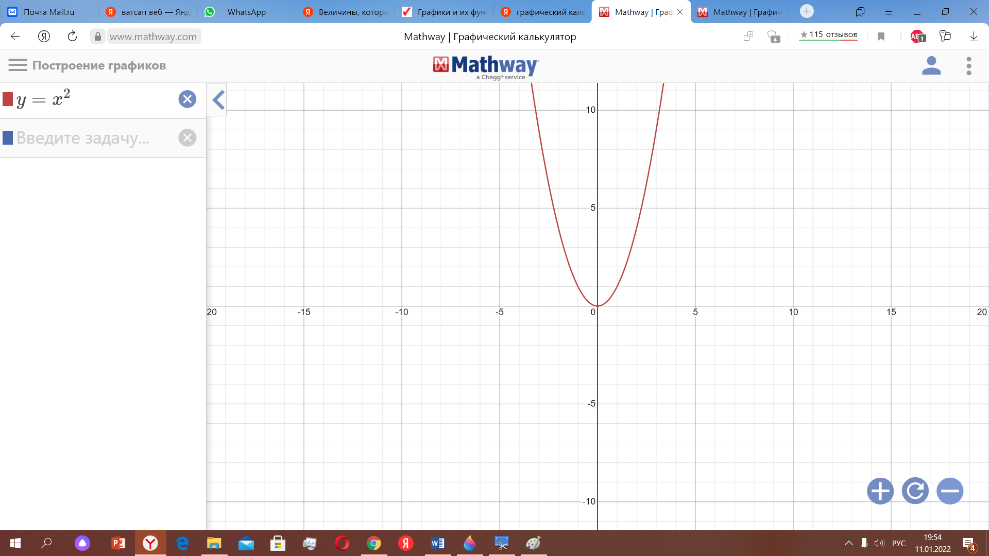

**Пример: y = $\frac{1}{x}$-** нечётная функция.

1.Строим ветвь графика этой функции только в области положительных значений аргумента x ˃ 0.

|  |  |  |  |  |  |
| --- | --- | --- | --- | --- | --- |
| **x** | 1 | $$\frac{1}{4}$$ | $$\frac{1}{2}$$ | 2 | 4 |
| **y** | 1 | 4 | 2 | $$\frac{1}{2}$$ | $$\frac{1}{4}$$ |

2.График функции y = $\frac{1}{x}$ в области отрицательных значений аргумента симметричен относительно начала координат и является отражением полученной ранее ветви относительно этой точки.

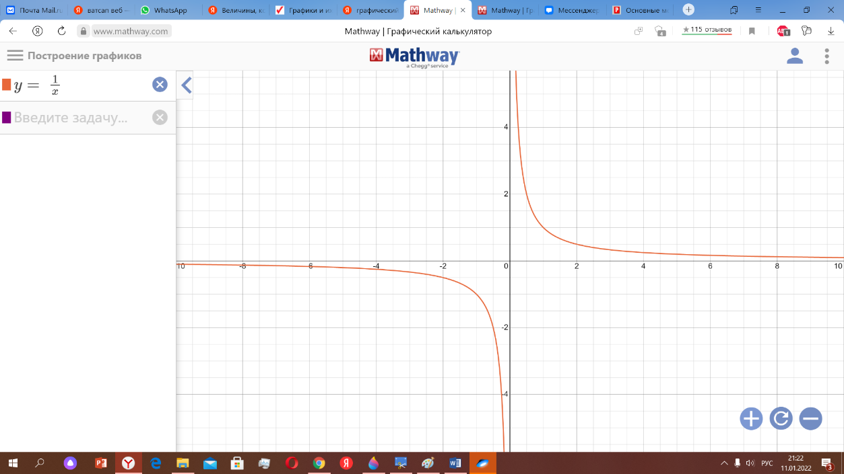

**Построение графика по точкам**

**Пример: y = x2 - 2x - 3**

1. Находим значения функции в некоторых точках:

**y** (-2) = (-2)2 – 2 ∙ (-2) – 3 = 5;

**y** (-1) = (-1)2 – 2 ∙ (-1) – 3 = 0;

**y** (0) = 02 – 2 ∙ 0 – 3 = – 3;

**y** (1) = 12 – 2 ∙ 1 – 3 = – 4;

**y** (2) = 22 – 2 ∙ 2 – 3 = – 3;

**y** (3) = 32 – 2 ∙ 3 – 3 = 0;

**y** (4) = 42 – 2 ∙ 4 – 3 = 5.

1. Вносим полученные результаты в таблицу:

|  |  |  |  |  |  |  |  |
| --- | --- | --- | --- | --- | --- | --- | --- |
| **x** | - 2 | - 1 | 0 | 1 | 2 | 3 | 4 |
| **y** | 5 | 0 | - 3 | - 4 | - 3 | 0 | 5 |

1. Отмечаем эти точки на координатной плоскости и соединяем линией.

